Zagreb, 12. veljače 2018.
Uvod
U informaciji o kretanju dospjelih neizvršenih osnova za plaćanje poslovnih subjekata i građana sa stanjem na dan 31. prosinca 2017. godine, Financijska agencija je objavila da je bio blokiran 24 681 poslovni subjekt (pravna i fizička osoba koja obavlja registriranu djelatnost). Ukupna vrijednost neizvršenih osnova za plaćanje poslovnih subjekata iznosila je 14,1 milijardu kuna.
- KRETANJE BROJA BLOKIRANIH OPG-a U RAZDOBLJU OD 30. 6. 2011. DO 31. 12. 2017.
Prema podacima u Jedinstvenom registru računa, 31. prosinca 2017. godine, 8230 obiteljskih poljoprivrednih gospodarstava (dalje u tekstu: OPG), imalo je jedan ili više otvorenih računa. Od toga skupa, zbog neizvršenih osnova za plaćanje, 31. prosinca 2017. godine u blokadi je bilo 870 fizičkih osoba – OPG-a.
Tablica 1. Pregled broja blokiranih OPG-a¹ i iznosa blokade u razdoblju od 30. 6. 2011. do 31. 12. 2017. godine
Razdoblje | Broj blokiranih OPG-a | Broj blokiranih fizičkih osoba | Udio OPG-a u ukupnom broju blokiranih fizičkih osoba | Iznos blokade  OPG-a | Iznos blokade fizičkih osoba ¹ | Udio OPG-a u iznosu blokade fizičkih osoba ¹
30.06.2011. | 830 | 49.819 | 1,7% | 222.505.523 | 7.606.819.085 | 2,9%
31.12.2011. | 816 | 33.914 | 2,4% | 194.576.766 | 6.850.747.524 | 2,8%
30.06.2012. | 971 | 35.569 | 2,7% | 233.032.302 | 7.650.843.881 | 3,0%
31.12.2012. | 965 | 34.654 | 2,8% | 287.758.807 | 8.212.890.913 | 3,5%
30.06.2013. | 1.040 | 34.667 | 3,0% | 310.529.115 | 8.566.842.990 | 3,6%
31.12.2013. | 1.433 | 31.371 | 4,6% | 358.034.212 | 7.772.104.897 | 4,6%
30.06.2014. | 1.021 | 27.737 | 3,7% | 342.150.899 | 7.566.582.986 | 4,5%
31.12.2014. | 1.130 | 25.057 | 4,5% | 398.265.835 | 7.394.977.948 | 5,4%
30.06.2015. | 1.044 | 24.421 | 4,3% | 390.742.549 | 7.397.551.758 | 5,3%
31.12.2015. | 971 | 20.616 | 4,7% | 417.515.258 | 7.018.941.847 | 5,9%
30.06.2016. | 998 | 18.284 | 5,5% | 426.306.228 | 6.392.429.689 | 6,7%
31.12.2016. | 953 | 18.358 | 5,2% | 418.460.179 | 6.294.587.824 | 6,6%
31.03.2017. | 938 | 17.734 | 5,3% | 416.882.087 | 5.937.829.133 | 7,0%
30.06.2017. | 938 | 16.928 | 5,5% | 414.637.606 | 5.827.298.346 | 7,1%
30.09.2017. | 896 | 16.367 | 5,5% | 422.861.967 | 5.794.830.224 | 7,3%
31.12.2017. | 870 | 15.717 | 5,5% | 434.267.693 | 5.650.004.258 | 7,7%
Izvor: Fina, obrađeni podaci iz Očevidnika redoslijeda osnova za plaćanje
Njihov dug iz osnova 30. lipnja 2011. godine iznosio je 222,5 milijuna kuna, a 31. prosinca 2017. godine povećao se na 434,3 milijuna kuna ili za 95,2 %. Broj blokiranih obiteljskih poljoprivrednih gospodarstava 30. lipnja 2011. godine bio je 830, a 31. prosinca 2017. godine povećao se na 870 ili za 4,8 %.
Grafikon 1. Broj blokiranih OPG-a i iznos blokade u razdoblju od 30. 6. 2011. do 31. 12. 2017. godine
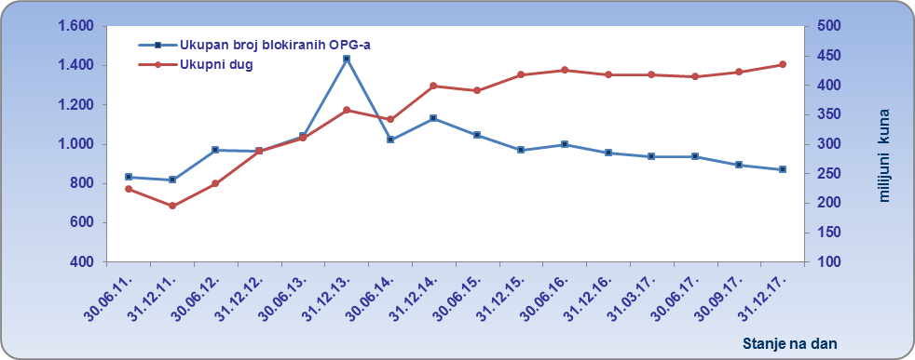
Izvor: Fina – Očevidnik redoslijeda plaćanja
- PREGLED BROJA BLOKIRANIH OPG-a I IZNOSA BLOKADE SA STANJEM 31. PROSINCA 2017. – PO ŽUPANIJAMA
Promatra li se dug obiteljskih poljoprivrednih gospodarstava po županijama, prema stanju na dan 31. prosinca 2017. godine, najzaduženiji su bili OPG-i Osječko-baranjske županije, na koje se odnosilo 20,6 % prijavljenih neizvršenih osnova za plaćanje (89,4 milijuna kn). Prema iznosu blokade slijede oni Virovitičko-podravske županije s udjelom od 13,7 % (59,4 milijuna kn), Vukovarsko-srijemske s udjelom od 10,0 % (43,6 milijuna kn), Sisačko-moslavačke s udjelom od 7,8 % (33,9 milijuna kn), Koprivničko-križevačke s udjelom od 7,5 % (32,5 milijuna kn), Požeško-slavonske s udjelom od 7,4 % (32,0 milijuna kn) te Bjelovarsko-bilogorske županije s udjelom od 7,3 % (31,8 milijuna kn). Na obiteljska poljoprivredna gospodarstva u navedenih sedam županija odnosilo se 74,3 % neizvršenih osnova za plaćanje svih OPG-a. Ostalih 25,7 % disperzirano je na OPG-e u preostalih 14 županija, s udjelima od 0,1 % u Ličko-senjskoj županiji do 4,7 % u Brodsko-posavskoj i 5,0 % u Zagrebačkoj županiji.
U odnosu na ukupan iznos neizvršenih osnova fizičkih osoba koje obavljaju registriranu djelatnost promatrano na razini pojedine županije, najveći je iznos blokiranih OPG-a u Požeško-slavonskoj (33,8 %), Bjelovarsko-bilogorskoj (30,8 %), Virovitičko-podravskoj (25,2 %) te Osječko-baranjskoj županiji (22,0 %).
Tablica 2. Pregled broja blokiranih OPG-a i iznosa blokade sa stanjem 31. 12. 2017. godine – po županijama
Šifra | Naziv županije | Broj blokiranih OPG-a | Broj blokiranih fizičkih osoba | Udio OPG-a u ukupnom broju blokiranih fizičkih osoba¹ | Iznos blokade OPG-a | Iznos blokade fizičkih osoba¹ | Udio OPG-a u iznosu blokade fizičkih osoba¹
1 | Zagrebačka | 41 | 834 | 4,9% | 21.812.798 | 339.764.234 | 6,4%
2 | Krapinsko-zagorska | 6 | 328 | 1,8% | 1.884.711 | 127.666.765 | 1,5%
3 | Sisačko-moslavačka | 68 | 720 | 9,4% | 33.867.269 | 196.385.226 | 17,2%
4 | Karlovačka | 19 | 305 | 6,2% | 13.200.248 | 119.663.470 | 11,0%
5 | Varaždinska | 21 | 327 | 6,4% | 9.538.248 | 103.460.638 | 9,2%
6 | Koprivničko-križevačka | 65 | 385 | 16,9% | 32.528.537 | 177.674.464 | 18,3%
7 | Bjelovarsko-bilogorska | 42 | 270 | 15,6% | 31.780.181 | 103.299.264 | 30,8%
8 | Primorsko-goranska | 5 | 1.182 | 0,4% | 12.635.512 | 370.703.066 | 3,4%
9 | Ličko-senjska | 7 | 189 | 3,7% | 390.118 | 73.908.641 | 0,5%
10 | Virovitičko-podravska | 84 | 425 | 19,8% | 59.439.107 | 236.153.441 | 25,2%
11 | Požeško-slavonska | 54 | 268 | 20,1% | 31.956.516 | 94.678.194 | 33,8%
12 | Brodsko-posavska | 35 | 395 | 8,9% | 20.306.498 | 246.674.824 | 8,2%
13 | Zadarska | 14 | 1.158 | 1,2% | 2.991.796 | 400.023.596 | 0,7%
14 | Osječko-baranjska | 199 | 1.048 | 19,0% | 89.380.965 | 406.461.526 | 22,0%
15 | Šibensko-kninska | 11 | 884 | 1,2% | 2.155.390 | 197.562.313 | 1,1%
16 | Vukovarsko-srijemska | 119 | 726 | 16,4% | 43.569.571 | 292.777.477 | 14,9%
17 | Splitsko-dalmatinska | 7 | 1.648 | 0,4% | 1.097.500 | 570.622.762 | 0,2%
18 | Istarska | 25 | 1.677 | 1,5% | 7.879.240 | 529.665.132 | 1,5%
19 | Dubrovačko-neretvanska | 7 | 540 | 1,3% | 9.297.699 | 137.671.462 | 6,8%
20 | Međimurska | 22 | 182 | 12,1% | 4.491.820 | 186.577.556 | 2,4%
21 | Grad Zagreb | 19 | 2.226 | 0,9% | 4.063.969 | 738.610.209 | 0,6%
Ukupno RH |  | 870 | 15.717 | 5,5% | 434.267.693 | 5.650.004.258 | 7,7%
Izvor: Fina, obrađeni podaci iz Očevidnika redoslijeda osnova za plaćanje
Prema ukupnom broju blokiranih OPG-a, najviše je blokiranih u Osječko-baranjskoj (22,9 %) i Vukovarsko-srijemskoj županiji (13,7 %). U odnosu na ukupan broj blokiranih fizičkih osoba koje obavljaju registriranu djelatnost promatrano na razini pojedine županije, najviše je blokiranih OPG-a u Požeško-slavonskoj (20,1 %), Virovitičko-podravskoj (19,8 %) i Osječko-baranjskoj županiji (19,0 %).
- Kraj -

Prema zadnjim dostupnim podacima od 22. rujna 2015. godine, u Upisnik poljoprivrednih gospodarstava, upisano je 176 092 obiteljskih poljoprivrednih gospodarstava (OPG-a). S obzirom da Državni zavod za statistiku više ne dodjeljuje poseban MB ovoj vrsti subjekata, iz Očevidnika o redoslijedu plaćanja moguće je izdvojiti i analizirati podatke isključivo za fizičke osobe – OPG-e, kojima je u prethodnom razdoblju dodijeljen takav poseban MB.
Fizičke osobe koje obavljaju registriranu djelatnost.

